муниципальное бюджетное общеобразовательное учреждение
"Теплогорская основная общеобразовательная школа"
ПРИНЯТО  Педагогическим советом  Протокол № 6  от 28.08.2025 |  | УТВЕРЖДЕН  Директор  _____Л. П. Чебыкина  Приказ № 47-ОД  от 29.08.2025  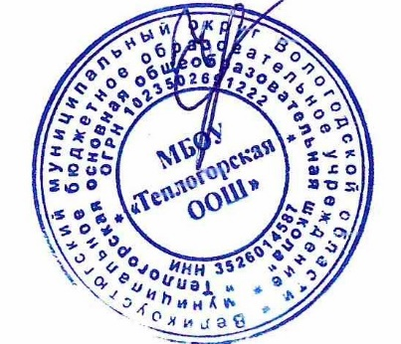
План внеурочной деятельности (недельный) начального общего образования

Учебные курсы | Количество часов в неделю
Учебные курсы | 1 | 2 | 3 | 4
"Разговоры о важном" | 1 | 1 | 1 | 1
«Герои Вологодчины» | 0,5 | 0,5 | 0,5 | 0,5
«Функциональная грамотность» | 1 | 1 | 1 | 1
"Учусь создавать проект" | 1 | 1 | 1 | 1
"ГТО- путь к здоровью" | 1 | 1 | 1 | 1
«Истоки» | 0,5 | 0,5 | 0,5 | 0,5
ИТОГО недельная нагрузка | 5 | 5 | 5 | 5

План внеурочной деятельности (недельный) основного общего образования
Учебные курсы | Количество часов в неделю
Учебные курсы | 5 | 6 | 7 | 8 | 9
"Разговоры о важном" | 1 | 1 | 1 | 1 | 1
«Истоки» | 0,5 | 0,5 | 0,5 | 0,5 | 0,5
«Функциональная грамотность» | 1 | 1 | 1 | 1 | 1
«Герои Вологодчины» | 0,5 | 0,5 | 0,5 | 0,5 | 0,5
«Россия-мои горизонты» |  | 1 | 1 | 1 | 1
"Русский язык на отлично" |  |  |  |  | 0,5
"Мир профессии" | 1
«Перекресток» | 1
«Клуб путешественников» |  |  |  |  | 0,5
ИТОГО недельная нагрузка | 5 | 5 | 5 | 5 | 5

